MEİS MODÜLÜ BİLGİSAYAR LABORATUARLARI/BT SINIFLARI ve BİLİŞİM / BİLGİSAYAR EKRANINA BİLGİ GİRİŞLERİNDE PROBLEMLERLE İLGİLİ AÇIKLAMALAR.

- Öncelikle ilgili Kurum Müdürlüğü daha önceden Kurum Onayı vermiş ise İlçe Milli Eğitim Müdürlüğünde MEİS Modülünden sorumlu personel ile irtibata geçip Kurum Onayının Kaldırılması (İptali) gerekmektedir.

- BİNA KULLANIM EKRANI
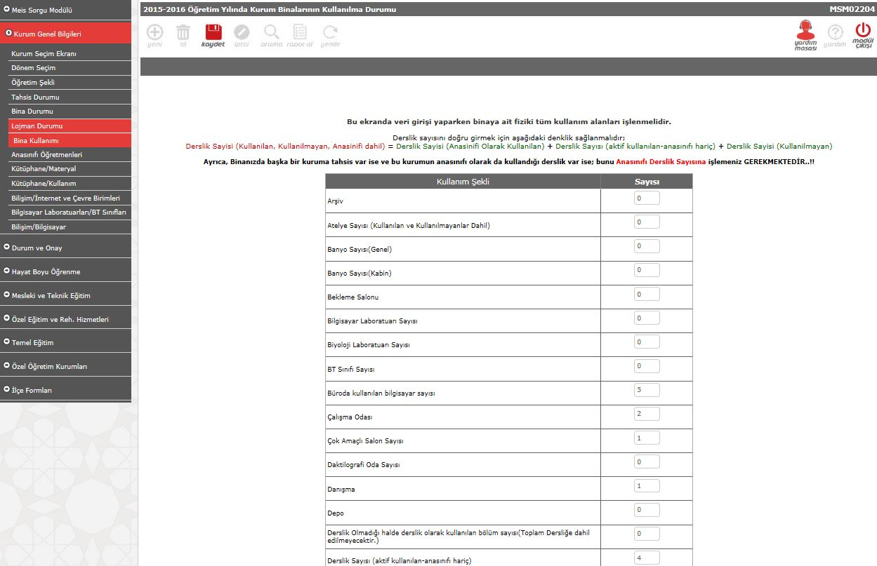

Kurumun Bilgisayar Laboratuarı ve BT Sınıfı var ise var Bina Kullanım Ekranında ilgili yerlere bilgi girişi yapılır.

- BİLGİSAYAR LABORATUARLARI/BT SINIFLARI EKRANI
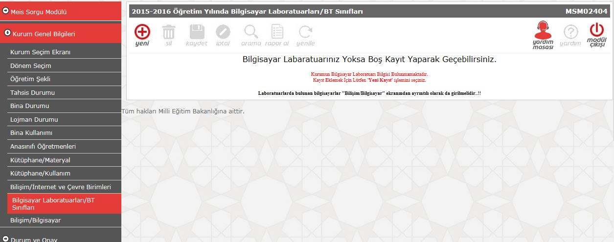
YENİ Butonu
Bu ekrana bilgi girişi Ekranda bulunan Yeni Butonuna tıklanır ve açılan sayfaya kurumun Bilgisayar Laboratuarı ve BT Sınıfı var ise Bilgi Girişi yapılır.

Kurumun Bilgisayar Laboratuarı ve BT Sınıfı Yok ise Yeni Butonuna tıklanarak açılan sayfa hiçbir giriş yapmadan BOŞ olarak kaydet butonuna basılır ve Kaydetme işlemi gerçekleşir.

- BİLİŞİM / BİLGİSAYAR EKRANI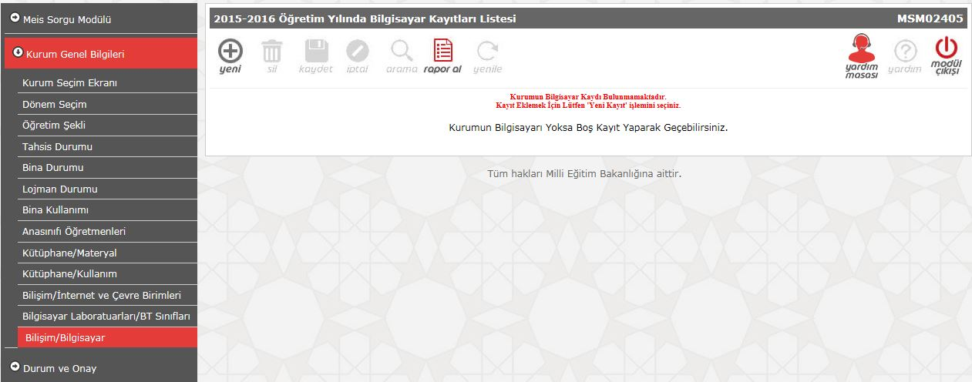
YENİ Butonu
Bu ekrana bilgi girişi Ekranda bulunan Yeni Butonuna tıklanır ve açılan sayfaya kurumun Bilgisayar sayıları Bina Kullanım Ekranında bulunan Büroda Kullanılan Bilgisayar Sayısı ve Eğitim Amaçlı Kullanılan Bilgisayar sayılarının toplamı yazılır. Daha sonra Kaydet Butonuna tıklanır ve Kayıt işlemi gerçekleştirilir.

Bu işlemlerin ardın Kurum Onay Durumu Ekranından bilgi girişlerinin eksikliği ve tamamlanma durumu kontrol edilir. Eksiklik var ise eksik olan ekranlara da bilgi girişi yapılarak Kurum Onay İşlemleri Ekranından Onay verilir ve Bilgi Girişi Tamamlanır.

